МІНІСТЕРСТВО ОСВІТИ І НАУКИ УКРАЇНИ
КИЇВСЬКИЙ НАЦІОНАЛЬНИЙ УНІВЕРСИТЕТ імені Тараса Шевченка
ФАКУЛЬТЕТ ІНФОРМАЦІЙНИХ ТЕХНОЛОГІЙ

Кафедра програмних систем і технологій

Лабораторна робота 2
з дисципліни
«Ймовірнісні основи програмної інженерії»

Тема.
«Центральні тенденції та міра дисперсії»

Виконав: | Вітковський Володимир Олександрович | Оцінка
Група | ІПЗ-24 | в балах | за національною шкалою
Форма навчання | денна
Спеціальність | Інженерія програмного забезпечення
Перевірив: | Вечерковська Анастасія Сергіївна
Дата перевірки
2022

Мета
Навчитись використовувати на практиці набуті знання про лінійні перетворення та графічне зображення даних.

Завдання
1. Знайдіть Q1, Q2 та P90 .
2. Знайдіть середнє та стандартне відхилення цих оцінок.
3. Через незадоволення низькими оцінками викладач вирішив використати шкалу форми y = ax + b, щоб відредагувати оцінки. Він хотів, щоб середнє значення масштабних оцінок становило 95, а оцінка 100, щоб залишалася рівною 100.
4. Показати дані за допомогою діаграми "стовбур – листя".
5. Відобразити дані за допомогою коробкового графіка.
6. Зробити висновок.

Технічне завдання
1.
Знаходження першого та другого квартилю, й 90-го персентилю.

Псевдокод
Func Percentile(x, SortedData)
index = x * (len(SortedData) + 1) - 1
Percentile = SortedData[int(index)] + (index % int(index)) * (SortedData[int(index) + 1] - SortedData[int(index)])
return Percentile

Формули
Пошук персентилю
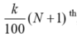

Виконання
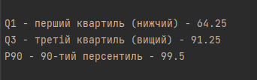

2.
Знаходження стандартного та середнього відхилення оцінок.

Псевдокод
Func STDDeviation(data, middleVal)
totalSum = 0
for i in range(len(data)):
totalSum += (data[i] - midleX)**2
return np.sqrt(totalSum/(len(data)-1))

Func AVRDeviation(data, middleVal)
totalSum = 0
for i in range(len(data)):
totalSum += abs(data[i] - midleX)
return totalSum/(len(data))

Формули
Пошук стандартного відхилення та середнього відхилення.
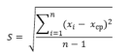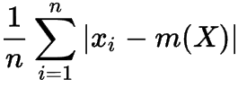

Виконання
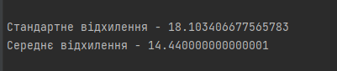

3. Через незадоволення низькими оцінками викладач вирішив використати шкалу форми y = ax + b, щоб відредагувати оцінки. Він хотів, щоб середнє значення масштабних оцінок становило 95, а оцінка 100, щоб залишалася рівною 100.

Знаходження потрібних оцінок.

Псевдокод
Func gradesUpdate(data, middleVal, mark1, mark2)
result = []
a = np.array([
[100*1, 1, ],
[1*midleX, 1, ]
])
b = np.array([mark2, mark1])
x = solve(a, b)
GrA = round(x[0], 1)
GrB = round(x[1], 1)
print("Значення a - " + str(GrA) + "\nЗначення b - " + str(GrB))
ToFile.write("Значення a - " + str(GrA) + "\nЗначення b - " + str(GrB))
for i in range(len(data)):
result.append(round(x[0]*data[i]+x[1], 1))
print("Оцінки після редагування - " + str(result) + "\n")
ToFile.write("\nОцінки після редагування - " + str(result) + "\n\n")

Формули
Знаходження а та b, й кожної оцінки.
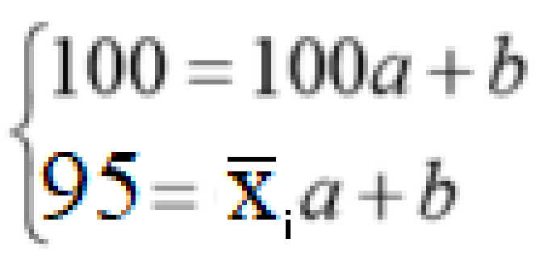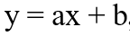

Виконання
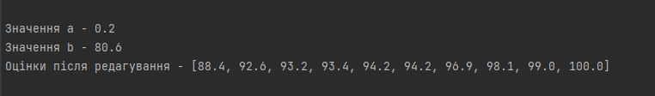

4.
Побудова діаграми стовбур-листя та знаходження ключа.

Псевдокод
Func CreateTable(data)
strnumbers = ""
leavesData = []
key = 0
for i in range(len(data)):
strnumbers += str(data[i]%10) + " "
g = int(FirstDigitFromNumber(data[i]))
j = i
if (i == len(data)-1):
leavesData.append(strnumbers)
print(" " + FirstDigitFromNumber(data[i]) + "\t|\t" + strnumbers)
ToFile.write("\n" + " " + FirstDigitFromNumber(data[i]) + "\t|\t" + strnumbers)
break
elif (FirstDigitFromNumber(data[i]) != FirstDigitFromNumber(data[i+1])):
leavesData.append(strnumbers)
print(" " + FirstDigitFromNumber(data[i]) + "\t|\t" + strnumbers)
ToFile.write("\n" + " " + FirstDigitFromNumber(data[i]) + "\t|\t" + strnumbers)
strnumbers = ""
g += 1
while (g != int(FirstDigitFromNumber(data[i+1]))):
print(" " + str(g) + "\t|\t" + strnumbers)
ToFile.write("\n" + " " + str(g) + "\t|\t" + strnumbers)
g += 1
while (j != len(data) and key == 0):
if (int(FirstDigitFromNumber(data[i])) == int(FirstDigitFromNumber(data[j]))-1):
key = data[i]
break
else:
j += 1
print("Ключ: " + str(key) + '\n')
ToFile.write("Ключ: " + str(key))

def FirstDigitFromNumber(num):
resDigit = ""
for i in range(len(str(num))-1):
resDigit += str(num)[i]
return resDigit

Виконання
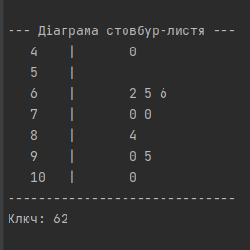

5.
Відображення даних за допомогою коробкового графіка.

Псевдокод
Func BoxDiagram(data)
plt.figure(figsize=(10, 6))
plt.boxplot(data, vert=False)
plt.title("Коробкова діаграма")
plt.grid()
plt.show()

Виконання
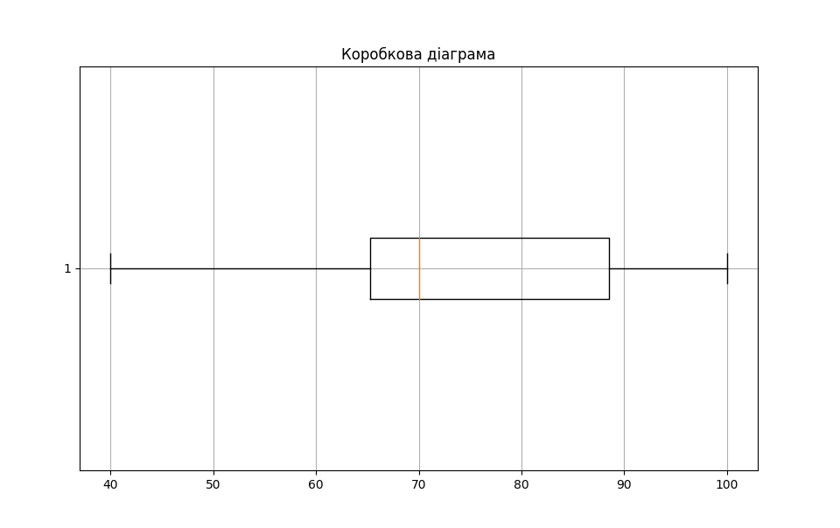

Висновок
За час виконання лабораторної роботи 2, навчився використовувати на практиці набуті знання про лінійні перетворення та графічне зображення даних. Вдосконалив практичні знання знаходження квартилів та персентилів. Повторив навички знаходження стандартного та середнього відхилень. Побудував діаграму стовбур-дерево, яка є зображенням кількісних даних у графічному форматі. Вона схожа на гістограму та допомагає у візуалізації розподілу. Також, навчився відображати коробковий графік, який візуалізує в описовій статистиці групи числових даних.

